Puesta en marcha más rápida sin sorpresas en la alimentación
Automation Studio calcula los requisitos de alimentación de E/S
La nueva función de cálculo de potencia de la versión 4.11 del entorno de ingeniería Automation Studio de B&R muestra a los desarrolladores dónde se necesitan exactamente los módulos de alimentación en el diseño de su sistema de E/S X20. Optimizar fácilmente el número y la posición de los módulos de alimentación en la fase de diseño hace que la puesta en marcha de la máquina sea más rápida y predecible.
La herramienta de análisis de configuración de hardware de Automation Studio incluye ahora una función de cálculo de potencia X20 que determina el balance de potencia del sistema de E/S. La cantidad de potencia suministrada se compara con la potencia requerida, y se destacan las posiciones de los módulos subalimentados. La función puede activarse en los proyectos ya existentes actualizando la versión de hardware de los módulos configurados.

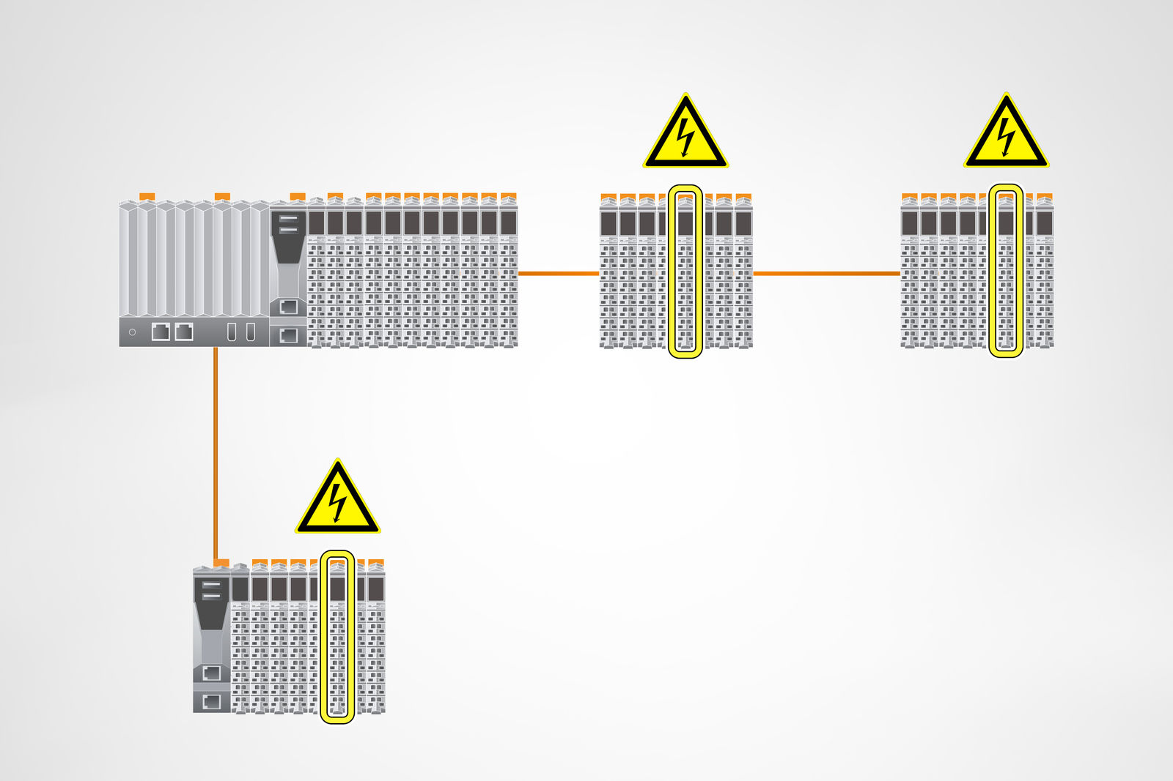
B&R Automation Studio hace que la puesta en marcha sea más rápida y predecible al destacar dónde se necesitan los módulos de alimentación en el sistema de E/S X20.

Acerca de B&R
B&R, empresa perteneciente al Grupo ABB y con sede en Austria, es líder mundial en automatización industrial. B&R combina tecnología de vanguardia con ingeniería avanzada para proporcionar a usuarios de todos los sectores soluciones completas para la automatización de máquinas y fábricas, Motion Control, HMI y tecnología de seguridad integrada. El catálogo de productos se completa con estándares de comunicación de IoT industrial que incluyen OPC UA, POWERLINK y openSAFETY. Gracias a su única herramienta de software Automation Studio, B&R redefine constantemente el futuro de la ingeniería de automatización. El espíritu innovador que mantiene a B&R a la vanguardia de la automatización industrial está impulsado por el compromiso de simplificar los procesos y superar las expectativas de los clientes.Para más información, visite www.br-automation.com.
Para más información, visite www.br-automation.com.

